

**2D DEMAKE**

Nazarena Fazzolari - Matias Szamrynskyj - Augusto Llanos y Juan Manuel Del Valle

# **Índice**

1. **Overview**
2. **About**
3. **Mechanics**
4. **Demake 2D**
   1. **New Mechanics**

# **Overview**

Género: Puzles & Shooter

Desarrolladora: Valve

Controles: Mouse, teclado, Joystick

Modo: Single Player - Multiplayer

Plataforma: PC, XBOX, PLAYSTATION

# **About**

En Portal 2, los jugadores asumen el papel de Chell, el personaje protagonista, quien se despierta en una instalación de Aperture Science, una compañía de tecnología avanzada. Chell está equipada con un dispositivo llamado "Portal Gun", que le permite crear portales en superficies planas. Los portales permiten a los jugadores viajar instantáneamente entre dos puntos en el espacio, lo que crea una mecánica de juego única y desafiante.

El juego se desarrolla en un entorno de rompecabezas basado en la física, donde los jugadores deben usar la Portal Gun y su ingenio para superar una serie de desafíos. A medida que avanzan, los jugadores descubren más sobre la historia y la naturaleza de Aperture Science, mientras interactúan con GLaDOS, la inteligencia artificial que controla la instalación.

# **Mechanics**

## **Portal gun**

El jugador controla un dispositivo llamado Portal Gun, que puede crear portales en superficies planas. Los portales permiten al jugador moverse instantáneamente de un lugar a otro.



## **Bloques, Cubos y placas de presión**

El jugador puede interactuar con varios bloques y cubos que se encuentran en el entorno para resolver acertijos. Estos objetos pueden ser sostenidos, transportados y colocados en placas de presión.



## **Gravedad modificada**

En ciertas áreas del juego, la gravedad puede ser modificada, lo que permite al jugador caminar en paredes o techos para resolver acertijos y avanzar en el juego.

## **Geles**

El jugador puede encontrarse con sustancias especiales en forma de gel que pueden repeler o atraer objetos y personajes. Estos geles se utilizan para superar obstáculos y resolver acertijos.



## **Rayos láser y Reflectores**

En ciertos niveles, se encuentran rayos láser que deben ser redirigidos utilizando reflectores para activar interruptores o desactivar obstáculos.



## **Enemigos**

Durante el juego, el jugador se encontrará contra torretas que acribillaran al jugador si se pone en su punto de mira, estos poseen una debilidad que es que no pueden mirar detrás suya, esto permitiendo al jugador agarrar las torretas y tirarlas al piso, también pueden ser destruidos con láseres.



# **Demake 2D**

Un demake en 2D de Portal 2 **conservaría la mecánica principal de portales y los elementos clave del juego original,** pero los adaptaría a un formato de **plataformas bidimensional**. Mantendría el estilo visual característico, los acertijos basados en la física, los diálogos humorísticos y la narrativa intrigante.

### **New Mechanics**

**Cámara Isométrica**

La cámara de este demake será isométrica, lo que permitirá modificar las mecánicas principales ya que al ser un juego de puzzles, esto limitará la jugabilidad y a la vez abrirá nuevas posibilidades de mecánicas innovadoras a partir de esta demake.

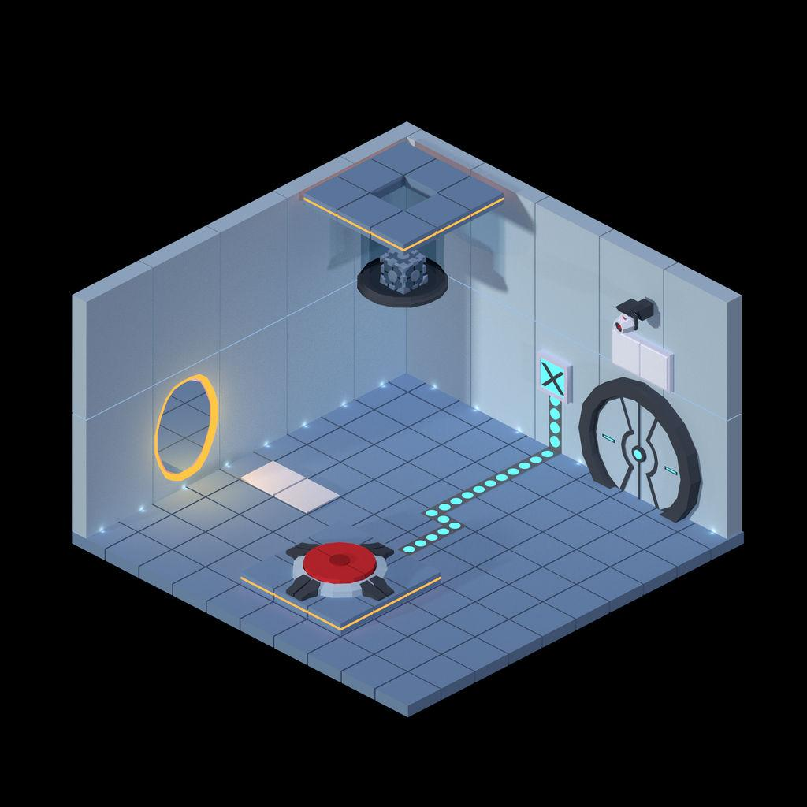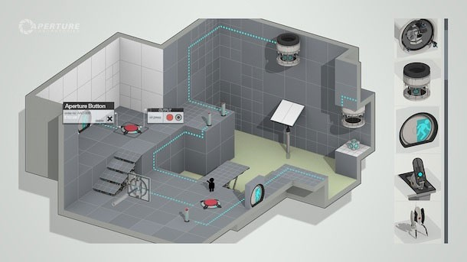

**Faith Plate**

El personaje no podrá saltar para llegar a ciertas zonas pero si caer para llegar utilizando la misma lógica.  
Las zonas en donde el jugador podrá caer contarán con trampolines o gel azul que le permitirán al jugador impulsarse hacia arriba.

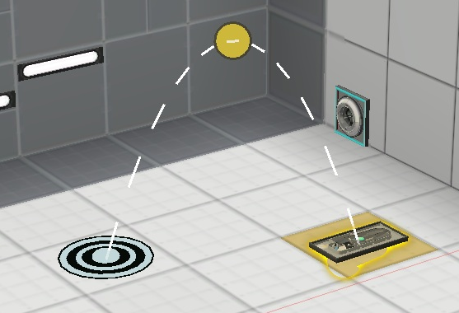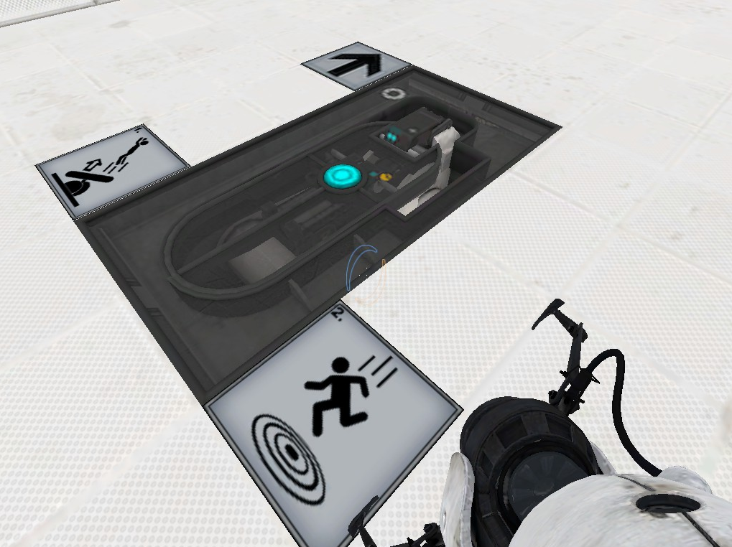

**2D DEMAKE 3D ORIGINAL**

**Cambio de Físicas en los Cuartos**

La gravedad de las habitaciones puede cambiar dependiendo del jugador para resolver un puzzle, claro una vez resuelto, la gravedad vuelve a la normalidad en la habitación.



**Paneles Móviles**

Algunos paneles ubicados en las paredes, piso y techo se moverán y saldrán empujando los objetos que tengan de por medio, ya sea el jugador, un cubo o la nada misma.

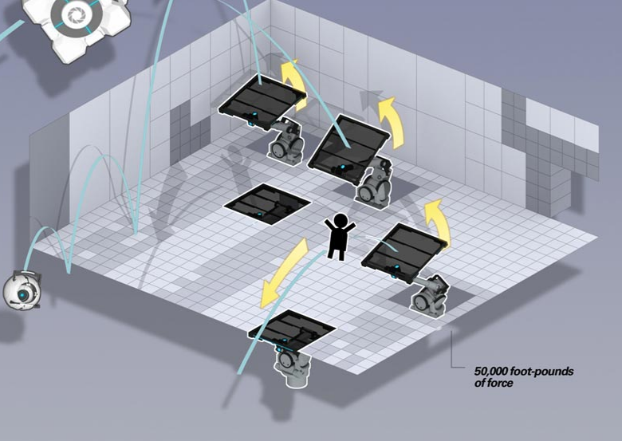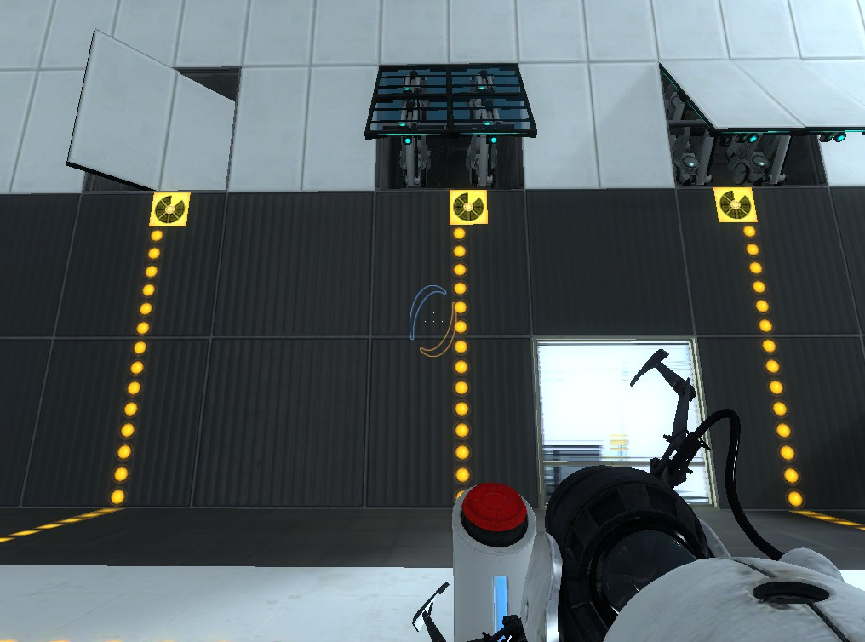 **2D DEMAKE 3D ORIGINAL**